Схема расположения земельного участка, в отношении которого подготовлен проект решения о предоставлении Городову Павлу Алексеевичу разрешения на условно разрешенный вид использования «малоэтажная многоквартирная жилая застройка
(код – 2.1.1)» в отношении земельного участка с кадастровым номером 24:50:0100451:10837, расположенного в территориальной зоне блокированной жилой застройки (Ж-2) по адресу: Красноярский край, г. Красноярск, с целью размещения малоэтажной многоквартирной жилой застройки.
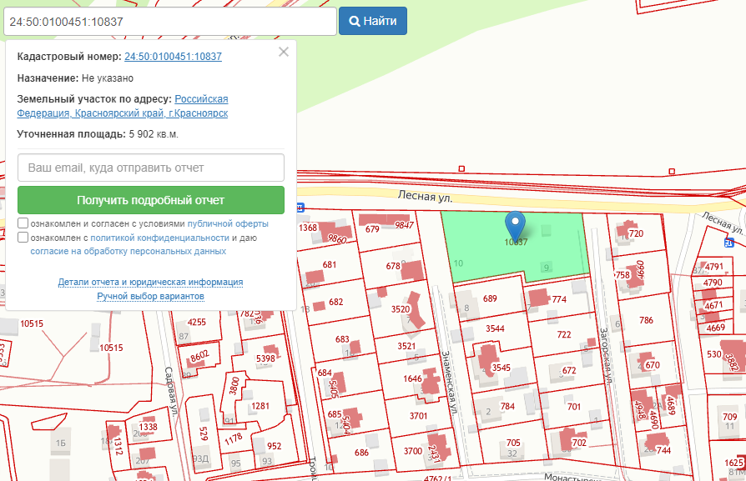
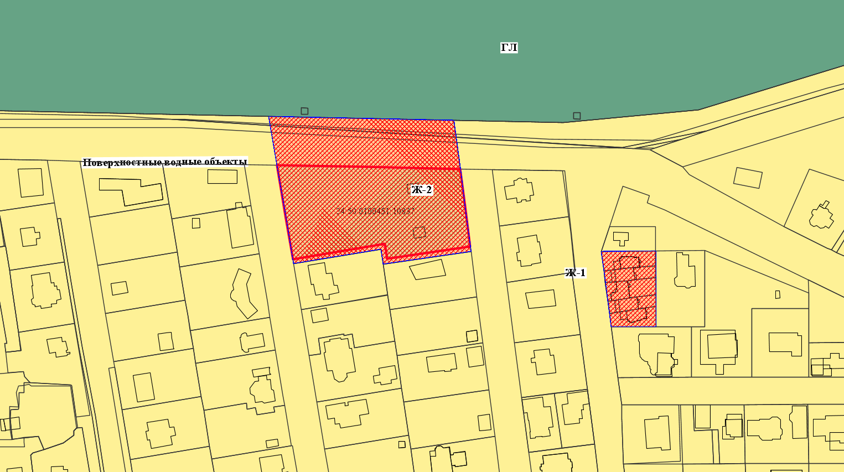
- граница земельного участка с кадастровым номером 24:50:0100451:10837
- граница зоны блокированной жилой застройки (Ж-2)

